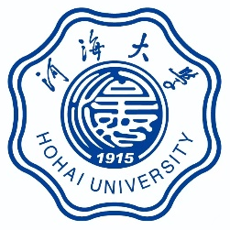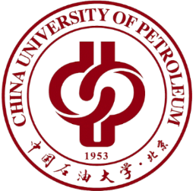

第15届国际水下技术学会（SUT）技术会议
The 15th International Society for Underwater Technology Technical Conference

（第三轮通知）

中国 南京

2026年10月23日-10月26日
海洋油气资源与海上新能源开发是国家未来可持续发展的重要支撑。为构建一个开放的技术交流平台，促进全球海洋资源勘探开发技术的进步，推进中国和国外高校、企业、科研机构的国际合作，同时进一步推进全国涉海高校之间、高校与企业之间的合作交流，拟于2026年10月23日-10月26日在江苏省南京市召开第15届国际水下技术学会技术会议，国内外行业知名院士担任大会顾问，我们热情邀请国内外科研、教学、生产、应用等相关领域的专家学者研讨海洋资源开发、工程装备及相关产业发展。
水下技术学会 (Society for Underwater Technology，简称SUT)， http://www.sut.org.uk 是全球水下工程最具影响力的技术组织，于1966年成立，总部设在英国伦敦，是一个聚集了关注水下技术、海洋科学及海洋工程的机构和个人的多学科的学会。水下技术学会技术会议由SUT中国分会发起，每年举办一次，迄今为止已分别在深圳、上海、青岛、北京、舟山、长沙、大连、海口、天津、镇江等地成功举办14届，得到了专家学者们的高度认可。
本次学术会议以“海洋资源开发及深海装备”为主题，将邀请来自海内外海洋工程领域高校、科研院所和企业的知名专家和学者参会，就水下技术与装备、海岸及海洋工程、海洋可再生能源开发等重点议题开展研讨。

一、时间地点
时间：2026年10月23日-10月26日
地点：江苏省南京市

二、组织机构
主办单位：SUT中国分会、河海大学、中国石油大学（北京）
承办单位：河海大学港口海岸与近海工程学院、海岸灾害及防护教育部重点实验室
协办单位：中船重工第702研究所、浙江海洋大学、长沙矿冶研究院有限责任公司、大连理工大学、中国石油大学（华东）、海南大学、天津大学、江苏科技大学、西湖大学、上海理工大学、上海海洋大学、国家能源深水油气工程技术研发中心、海洋工程智能装备与技术联合研究院、疏浚技术教育部工程研究中心

三、组织委员会
大会主席：
郑金海，教授，河海大学
张 玉，教授，中国石油大学（北京），SUT中国分会主席
执行主席：
张 弛，教授，河海大学
隋倜倜，教授，河海大学
委员（按照姓名首字母排名）：
安 晨，教授，中国石油大学（北京）
陈永平，教授，河海大学
龚 政，教授，河海大学
顾继俊，教授，中国石油大学（北京）
管大为，教授，河海大学
何杨烨，副教授，中国石油大学（北京），SUT中国分会秘书
纪 赜，教授，河海大学
李云涛，教授，中国石油大学（北京）
隋倜倜，教授，河海大学
陶龙宾，教授，河海大学
王 敬，教授，中国石油大学（北京）
王宴滨，教授，中国石油大学（北京）
王莹莹，教授，中国石油大学（北京）
薛米安，教授，河海大学
殷启帅，教授，中国石油大学（北京）
张 弛，教授，河海大学
张凤远，副教授，中国石油大学（北京）
张 行，教授，中国石油大学（北京）
张继生，教授，河海大学
张 蔚，教授，河海大学
秘 书：
吴林涛，河海大学
孔祥地，河海大学
董方阳，河海大学
吴浩然，河海大学
刘德鹏，中国石油大学（北京）

四、技术委员会
主席：
李华军，院士，中国海洋大学
张来斌，院士，中国石油大学（北京）
杨坤德，院士，西北工业大学
副主席（按照姓名首字母排序）：
崔维成，教授，西湖大学
段梦兰，教授，清华大学
Frank Lim，教授，国际海洋与极地工程师学会（ISOPE）理事
嵇春艳，教授，江苏科技大学
刘 勇，教授，中国海洋大学
万德成，教授，上海交通大学
郑金海，教授，河海大学
委员（按照姓名首字母排序）：
Andrew Lipman，水下和采矿运营总经理，美国船级社（中国）有限公司
安 晨，教授，中国石油大学（北京）
安维铮，机电仪总师，中海油研究总院工程研究设计院
白兴兰，教授，浙江海洋大学
蔡宝平，教授，中国石油大学（华东）
畅元江，教授，中国石油大学（华东）
陈念众，教授，天津大学
程 勇，教授，江苏科技大学
戴学新，首席工程师，Subsea7
邓 欣，数字化专委会副主任，中海油能源发展有限公司
董晔弘，教授，华北电力大学
杜新光，研究员，中国船舶科学研究中心上海分部副主任
付光明，副教授，中国石油大学（华东）
付世晓，教授，上海交通大学
高福平，教授，清华大学深圳国际研究生院
何 宁，教授级高工/副总工，海洋石油工程股份有限公司
胡振中，副教授，清华大学
康 庄，教授，哈尔滨工程大学
赖 姜，教授，电子科技大学
李文华，教授，大连海事大学
李志川，风电首席，海油发展清洁能源公司
李国瑞，教授，哈尔滨工程大学
连宇顺，教授，河海大学
梁 旭，教授，浙江大学
梁园华，副主任兼总工程师，中国船级社海洋工程技术中心
林珊颖，副教授，大连海事大学
刘福顺，教授，中国海洋大学
刘 硕，副研究员，中国科学院力学研究所
陆慧敏，教授，东南大学
马林建，教授，陆军工程大学
秦洪德，教授，哈尔滨工程大学
屈 衍，教授，华南理工大学
Shahir Liew，教授，马来西亚石油科技大学
沈义俊，教授，海南大学
隋倜倜，教授，河海大学
田新亮，教授，上海交通大学
王法承，教授，清华大学
王 芳，教授，上海海洋大学
王树青，教授，中国海洋大学
王 懿，副教授，中国石油大学（北京）
武胜男，教授，中国石油大学（北京）
夏建新，教授，中国地质大学（北京）
谢 鹏，教授，中山大学
徐万海，教授，天津大学
许晶禹，研究员，中国科学院力学研究所
许亮斌，教授，中山大学
阎 军，教授，大连理工大学
杨乐乐，副教授，华南理工大学
杨志勋，教授，哈尔滨工程大学
张阿漫，教授，哈尔滨工程大学
张 弛，教授，河海大学
张大海，教授，浙江大学
张 建，教授，江苏科技大学
张建华，教授，哈尔滨工程大学
郑 皓，海洋所副所长，长沙矿冶研究院有限责任公司
周斌珍，教授，华南理工大学
朱大奇，教授，上海理工大学
朱红钧，教授，西南石油大学

五、会议征文
会议征文主题（不局限于此）：
（一）水下技术与装备
- 水下生产系统 (Subsea production system)
- 海洋立管与管线 (Risers and pipelines)
- 水下勘察与水下通讯 (Underwater survey and communication)
- 海洋资源开采技术与装备 (Marine resources mining technology and equipment)
- 潜水器 (Submersible)
- 滑翔机 (Underwater glider)
- 自主水下机器人 (Autonomous underwater vehicle, AUV)
- 遥控水下机器人 (Remotely operated vehicle, ROV)
- 自主与遥控潜水器 (Autonomous and remotely operated vehicle, ARV)
- 水下监测和观测系统 (Ocean monitoring and observing system)
（二）海岸及海洋工程
- 港口、航道与近岸建筑物 (Port, waterway and nearshore structures)
- 海洋水动力与泥沙运动 (Marine hydrodynamics and sediment transport)
- 海洋工程结构动力响应 (Dynamic response of marine engineering structures)
- 海洋岩土与基础工程 (Marine geotechnical and foundation engineering)
- 海洋工程结构耐久性 (Durability of marine engineering structures)
- 海岸带生态韧性构建与防灾减灾 (Coastal ecological resilience building and disaster prevention and mitigation)
（三）海洋可再生能源开发
- 海上风电、光伏、波浪能等装备与技术 (Renewable energy equipment and technologies such as offshore wind turbines, photovoltaic devices and wave energy converters)
- 可再生能源开发、监测与运维 (Development, monitoring, operation and maintenance of offshore renewable energy)
- 可再生能源发电并网 (Grid connection of offshore renewable energy generation)
- 可再生能源储存与转化 (Storage and conversion of offshore renewable energy)
- 可再生能源融合开发 (Integrated development of offshore renewable energy)
- 基于海洋的可再生能源 (Ocean-based renewable energy)

大会特邀报告
张来斌，中国工程院院士，中国石油大学（北京）
程 亮，澳大利亚工程院院士，华南理工大学
David R. Fuhrman，教授，Technical University of Denmark (DTU)
喻西崇，教授级高级工程师，中海油研究总院技术中心
Frank Lim，教授，国际海洋与极地工程师学会（ISOPE）理事
朱大奇，教授，上海理工大学
李清平，教授级高级工程师，怀柔实验室
张建华，教授，哈尔滨工程大学
王俊生，教授，大连海事大学
娄 敏，教授，中国石油大学（华东）
张继生，教授，河海大学
马 勇，教授，武汉理工大学
持续更新中……

七、会议投稿
1、论文内容需围绕会议议题，突出水下技术与装备、海岸及海洋工程、海洋可再生能源开发等领域的创新与成果，具有较重要的学术价值与应用推广价值，并未在国内外公开发行的刊物或会议上发表或宣读过，请用英文撰写。
2、全文（不超过10页）及摘要（不超过1页）格式需严格按照模板要求排版，全文和摘要模板请于本届官方网址:http://www.sutchina.org/下载（投稿名称：论文名称+作者+单位，WORD 版本）。
3、会议多个主题方向征集召集人，如有意愿，请将1页简历（格式不限）发送到SUT@cup.edu.cn联系邮箱，最终召集人由组委会评选确定。
4、摘要或全文投递截止时间：延期至2026年10月15日；
摘要及全文请投稿到SUT@cup.edu.cn联系邮箱。

八、论文出版
报告嘉宾可选择撰写全文，优秀论文将被推荐到《Journal of Marine Science and Engineering》、《China Ocean Engineering》、《Journal of Hydrodynamics》、《Marine Energy Research》、《Marine Systems& Ocean Technology》、《Ocean and Coastal Management》、《Coasts》和《哈尔滨工程大学学报》等期刊发表。

九、大会日程
10月23日（周五），嘉宾报到
10月24日，大会主题报告
10月25日，各分会场论文宣读、闭幕式
10月26日，参观考察

十、会议注册与住宿
1.注册费
现场参会 | 早鸟票  （即日起至2026.10.15） | 代表 | 3300（元）
现场参会 | 早鸟票  （即日起至2026.10.15） | 学生 | 2100（元）
现场参会 | 常规票  （2026.10.16-2026.10.22） | 代表 | 3800（元）
现场参会 | 常规票  （2026.10.16-2026.10.22） | 学生 | 2500（元）

2.住宿预订
房型 | 图片 | 价格 | 酒店外观
大床房 | 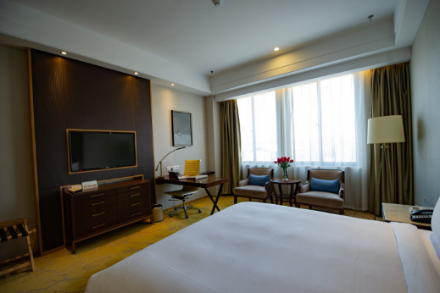 | 380元  （单早） | 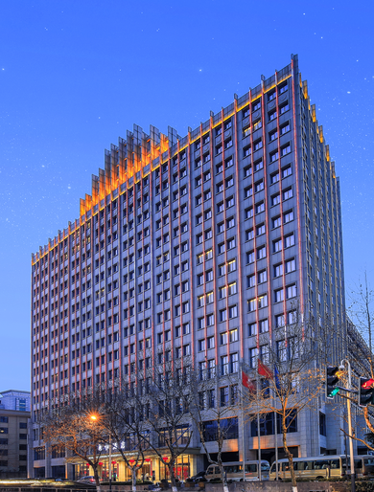
双床房 | 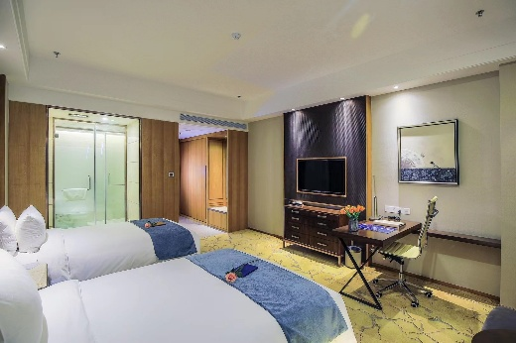 | 380元  （单早）  440元  （双早）

（1）河海大学国际学术交流中心（隽恒酒店）为本次会议举办场地；
（2）大床房和双床房均含自助早餐；
（3）酒店预订：参会代表可通过报名小程序根据需求预订酒店；
（4）会议期间为河海大学国际学术交流中心（隽恒酒店）开会旺季，房源紧张。为确保您的住宿情况，请提前在下方会务小程序预订，因预留房间数量有限，会务组将根据报名先后顺序统筹安排酒店及房型，敬请理解；
（5）酒店地址：中国江苏省南京市鼓楼区西康路1号河海大学国际学术交流中心（隽恒酒店）
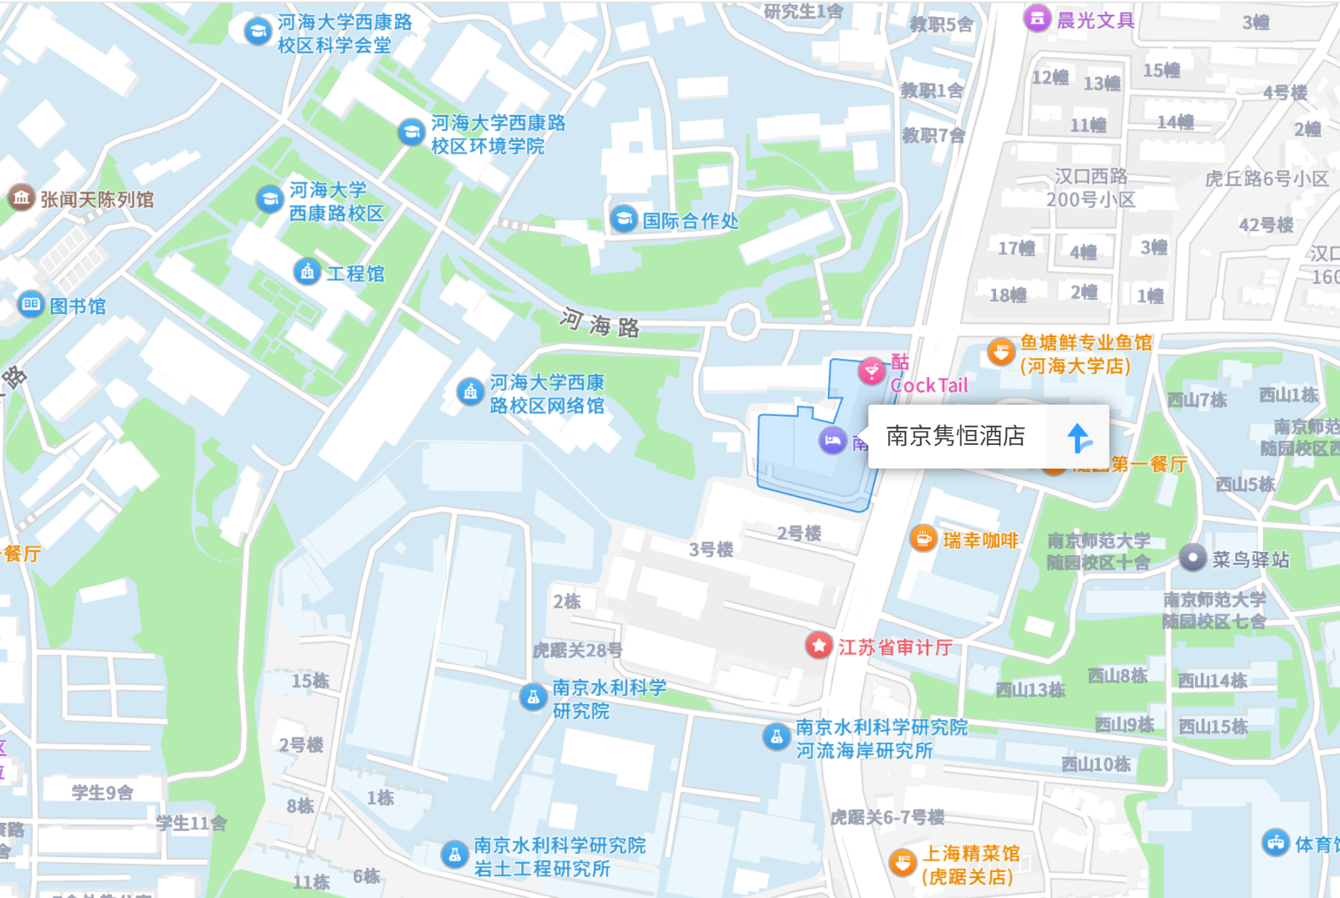
3.大会会务安排以小程序统计信息为准，请扫码进行信息登记与缴费，并根据需要在小程序填写酒店与开票信息：


十一、联系方式
联系人：隋倜倜 ttsui@hhu.edu.cn
何杨烨 yangyehe@cup.edu.cn
梁世龙 shilongliang@hhu.edu.cn
韩瑞博 ruibo104@163.com

大会主席： .
河海大学 郑金海 教授
中国石油大学（北京） 张 玉 教授
2026年10月2日

主办单位简介
河海大学是一所拥有110年办学历史，以水利为特色、工科为主，多学科协调发展的教育部直属全国重点大学，是国家“双一流”建设、“211工程”重点建设、“985工程优势学科创新平台”建设高校。河海大学源于1915年由近代著名爱国实业家、教育家张謇创办的河海工程专门学校，1952年到1985年为华东水利学院，1985年恢复传统校名“河海大学”，邓小平同志题写了校名。
学校是国家首批授权授予学士、硕士和博士学位的高校之一。设有31个专业院系，水利工程、环境科学与工程2个学科入围一流学科建设名单。水资源工程蝉联软科世界一流学科排名全球第一。共有10个学科进入ESI世界排名前1%，其中工程学、环境/生态学进入世界排名前1‰。学校现有20个一级学科博士学位授权点，4个专业学位博士授权点。拥有全国重点实验室3个、国家工程研究中心1个、国家风力发电技术创新中心1个，承担了系列国家重点、重大研究计划和科研项目。2010年至今，获国家级科技成果奖32项，获国家级教学成果奖10项。
河海大学港口海岸与近海工程学院，其前身可追溯到1952年由两院院士严恺先生创办的华东水利学院水道及港口教研组。学院坚持“港航并重、河海兼顾”的办学特色，为国家培养了万余名栋梁之才。“港口、海岸及近海工程”国家重点学科，为我国同类专业中建立最早、培养学生最多、科研实力最强的学科之一，先后获国家级科技奖励8项，其中国家科技进步一等奖3项。“船舶与海洋工程”学科可追溯到1958年创办的海洋工程水文专业，目前形成了船舶与海洋结构物设计制造、海洋智能与无人技术、海洋能高效利用与工程安全3个研究方向，在2025年软科世界一流学科排名中位居世界第13位。
海岸灾害及防护教育部重点实验室（河海大学）成立于2005年。实验室瞄准新时期生态文明建设和社会经济发展对海岸防灾减灾的新要求，以综合考虑海洋动力过程致灾危险性和海岸带典型承灾体脆弱性、服务国家重大工程为特色，聚焦海岸灾害形成与发展机制、海岸灾害智慧预警预报技术、海岸灾害工程防护与生态保护修复、海岸灾害评估与应对管理开展研究工作，致力于建设适应气候变化的韧性海岸，提高我国海岸灾害预测及综合防护能力，发展成为海岸灾害及防护国际学术研究中心与人才培养基地。
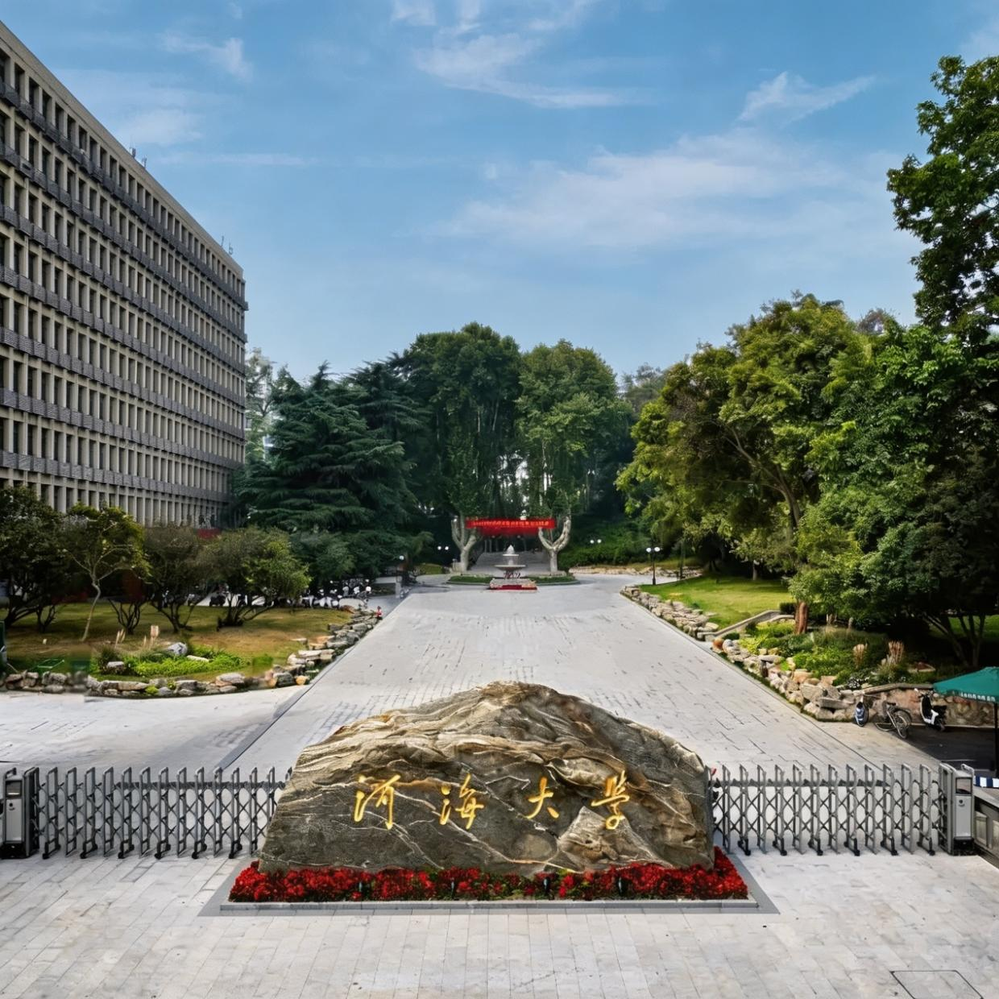
会议主办地简介
南京，简称“宁”，别称“金陵”、“建康”，江苏省辖地级市，江苏省省会、副省级市、特大城市、南京都市圈核心城市，是国务院批复确定的中国东部地区重要的中心城市、国际性综合交通枢纽城市，全国先进制造业基地、东部产业创新中心和区域性科技创新高地、东部现代服务业中心、区域性航运物流中心。
南京市是首批国家历史文化名城，中华文明的重要发祥地，自古以来是中国南方的政治、经济、文化中心，文化辐射力达整个东亚地区，有着7000多年文明史。3100多年建城史，先后有孙吴、东晋、桓楚、宋、齐、梁、陈、杨吴、南唐、明朝、太平天国、中华民国等十余个朝代在此建都。
南京山水城林融为一体，江河湖泉相得益彰。长江穿城而过，沿江岸线总长近200公里。紫金山风景绝佳，幕府山气势雄伟，秦淮河、金川河萦绕其间，玄武湖、莫愁湖点缀城中，水域面积占总面积的11%以上，林木覆盖率26.4%，建成区绿化覆盖率45%，人均公共绿地面积13.7平方米，在中国位居前三甲，是中国四大园林城市、联合国人居署特别荣誉奖获得城市。
